Lacombe Ludovic

Rapport - Livrable E5
Debugger et monitorer

Afin de monitorer, debugger et mettre en place une journalisation dans une application, j’ai utilisé une application de surveillance du traffic de la ville de Rennes, elle permet d'avoir en direct l'état du traffic routier de l'agglomération. Cette application a été volontairement modifiée avec des ajouts d’erreurs. La nature de ces erreurs peuvent être de syntaxe, de conception ou des erreurs ne bloquant pas l’exécution du code mais pouvant provoquer des effets non voulus.

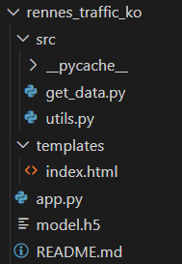
← Voici l’arborescence initiale de l’application.

Avant de commencer à débugger, j’ai créé un environnement virtuel et installé les modules. Hélas le requirements.txt recensant les modules et les versions n’avait pas été créé.

Debugger

Commençons par debugger app.py en corrigeant visuellement les erreurs de syntaxe facilement résolvables.

Tout d’abord une variable “selected_hour” est assignée mais pas utilisée. En allant voir dans prediction_from_model dans src/utils.py, on se rend compte que le paramètre hour_to_predict n’est pas utilisé dans app.py
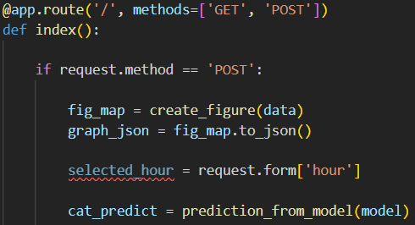
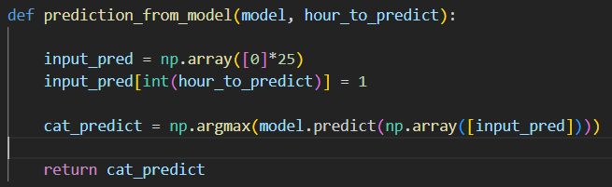

Je l’ajoute donc au def index:

Ensuite dans le return de la même fonction, home.html est appelé sauf que notre unique templates est index.html je renomme donc home par index.
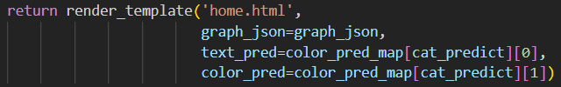

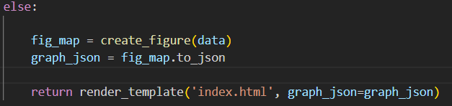
même problème ci-dessous, j’ai remplace home par index dans le return.

Passons au fichier utils.py.
Il manque juste une virgule après le paramètre du zoom.
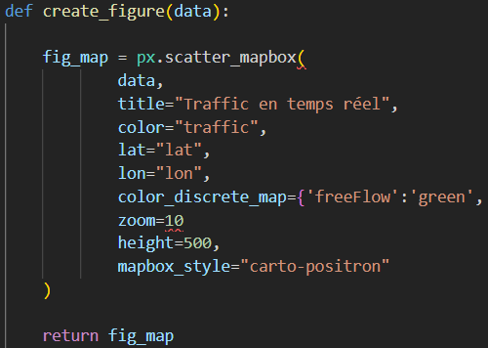

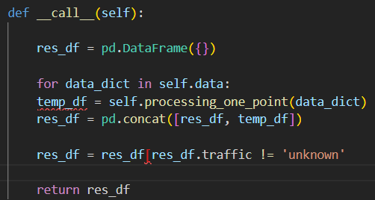
Dans le get_data.py →

il manque un crochet fermant à la variable res_df.

De plus, il faut indenter temp_df et res_df comme ci-dessous
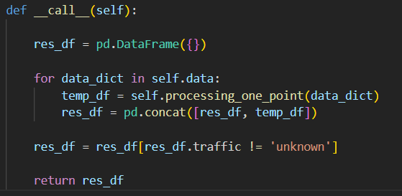
Rien d’autre ne choque visuellement, je choisis de configurer un logger avec le module logging

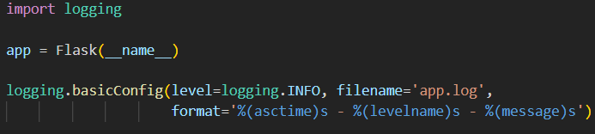
Cela créé un app.log à la racine de l’application qui recense les erreurs qui sont horodatées.

De plus, pour monitorer l’application Flask, le module “flask_monitoringdashboard” permet de visualiser les logs à l’adresse “http://localhost:5000/dashboard” en ajoutant ces 3 lignes après le run. J’ai choisi de m’affranchir du système de login admin pour la démonstration que j’aurai pu définir dans un “config.cfg”.
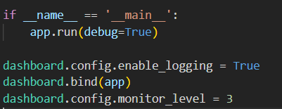

Lancement de l’application

En lançant l’application avec la commande “flask run”, je recense une première erreur:
Dans “get_data”, “traffic_status” doit être mal noté ou n’existe pas.
J’ajoute un print de data_dict.keys() afin de vérifier les intitulés:

→dict_keys(['datetime', 'predefinedlocationreference', 'averagevehiclespeed', 'traveltime', 'traveltimereliability', 'trafficstatus', 'vehicleprobemeasurement', 'geo_point_2d', 'geo_shape', 'gml_id', 'id_rva_troncon_fcd_v1_1', 'hierarchie', 'hierarchie_dv', 'denomination', 'insee', 'sens_circule', 'vitesse_maxi']).

traffic_status n’existe pas, je le supprime et laisse “trafficstatus” qui doit être la bonne orthographe.
temp = pd.DataFrame({key:[data_dict[key]] for key in ['datetime', 'geo_point_2d', 'averagevehiclespeed', 'traveltime', 'trafficstatus']})
[…]
res_df = res_df[res_df['trafficstatus'] != 'unknown']

Je relance l’application et une nouvelle erreur apparait:

temp['lat'] = temp.geo_point_2d.map(lambda x: x['lattitude'])
~^^^^^^^^^^^^^
KeyError: 'lattitude'
Je choisis de remplacer cette ligne par:

temp['lat'] = temp.geo_point_2d.map(lambda x: print(x) or x)

qui me print: {'lon': -1.6502152435538264, 'lat': 48.044792756860865}

je renomme donc lattitude et longitude par lat et lon:

ValueError: Value of 'color' is not the name of a column in 'data_frame'. Expected one of ['datetime', 'averagevehiclespeed', 'traveltime', 'trafficstatus', 'lat', 'lon'] but received: traffic
Dans utils.py il faut renommer traffic par trafficstatus.

Maintenant l’application se lance bien mais lorsqu’on lance une prédiction, un erreur apparait:

ValueError: Input 0 of layer "sequential_31" is incompatible with the layer: expected shape=(None, 24), found shape=(None, 25)

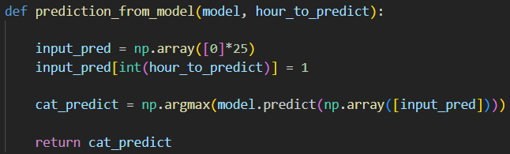
Il faut remplacer input_pred = np.array([0]*25) par input_pred = np.array([0]*24)

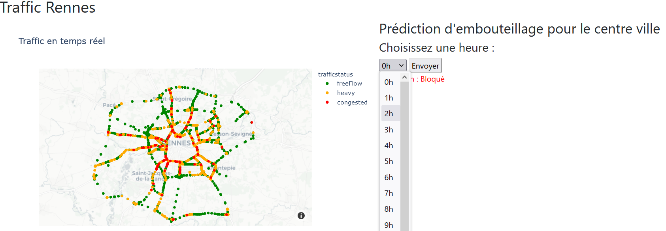
Ainsi l’application fonctionne et prédit la densité du traffic automobile sur l’agglomération de Rennes:

Monitorer avec Flask Monitoring Dashboard

Ce dashboard propose plusieurs vues qui permettent de monitorer l’application.

Une première vue permet d’avoir des statistiques de fréquentation sur les différents Endpoints à différents pas de temps jusqu’à l’heure.

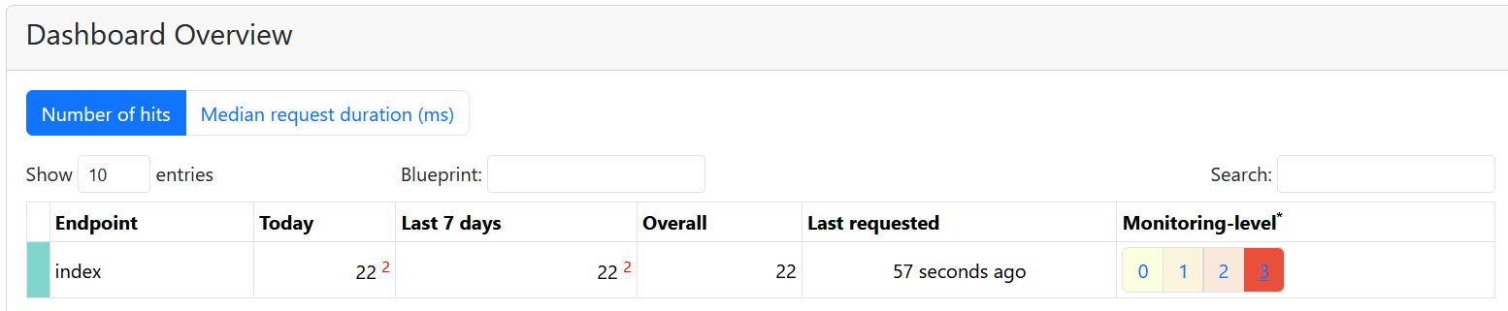

Une autre vue utile peut être pour observer les performances des différents Endpoints:
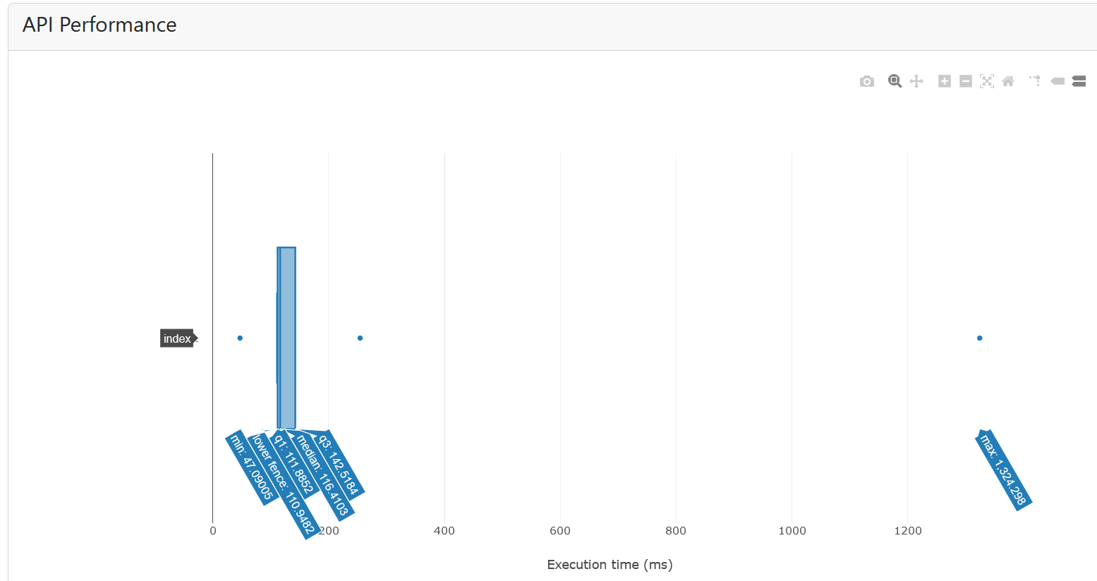

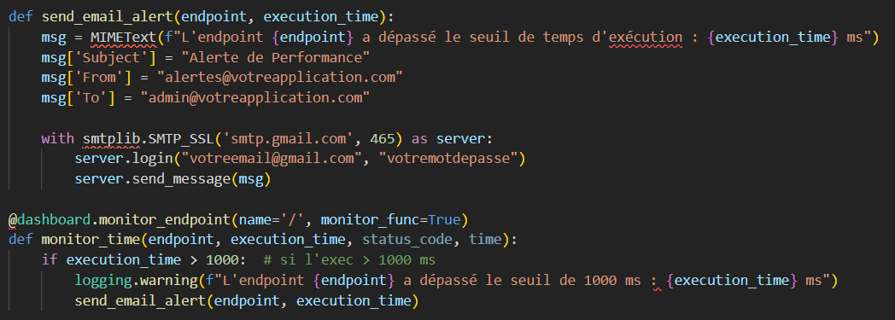
Enfin une autre vue utile et celle de créer des rapports en comparant l’application et ses performances par rapport à d’autres périodes:

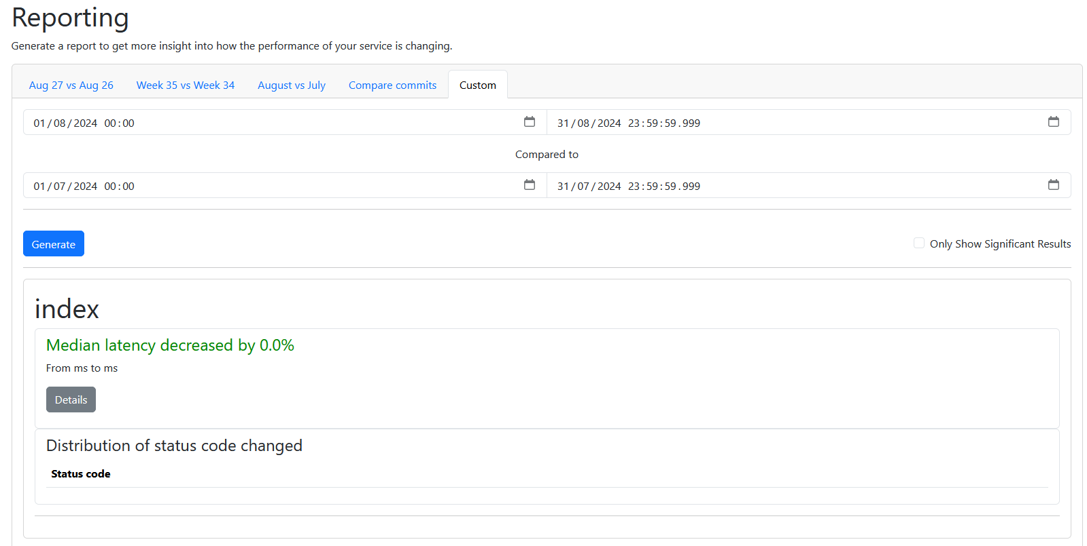
Cette extension de Flask permet donc de monitorer les performances et l’utilisation d’une application.
Elle propose également des fonctionnalités de collectes d’outliers, c’est-à-dire des requêtes qui auraient pris plus de temps qu’à la normale. Ces requêtes sont automatiquement détectées et les données les caractérisant sont enregistrées.

Il est possible de créer des alertes par exemple si le temps d’exécution dépasse 1000 ms:
dashboard.config.threshold = 1000

Ainsi une alerte sera visible dans le dashboard notamment sur le graphique des temps d’exécution.

Outre la vision sur le dashboard, il est aussi possible de s’envoyer une alerte dans les logs ou par mail si les temps d’exécution dépassent le seuil fixé :

Il est aussi possible de définir des seuils d’alerte en fonction du taux d’erreur, c’est-à-dire si plus de
X% des requêtes retournent des erreurs 500.
Ou encore si l’utilisation CPU ou mémoire dépasse 80%.

L’enregistrement des erreurs avec le Module ‘logging’

Ce module est configuré pour enregistrer les erreurs avec un horodatage.

Il a été configuré en amont (page 3) mais il faut borner le code que l’on souhaite observer dans un try/except comme ci-dessous:
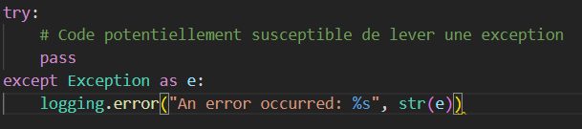

Par exemple, pour surveiller si le chargement du modèle s’effectue bien:
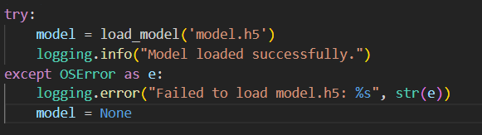

Si le modèle ‘model.h5’ ne charge pas dans le cas où ke fichier du modèle est par exemple absent ou corrompu, une exception ‘OSError’ fait apparaître le message d’erreur défini.

Il faut donc vérifier le chemin du modèle, si le fichier existe ou remplacer le modèle par une version saine et redéployer l’application.

